Ką daryti, jei vaikas užspringo? Kokių klaidų vengti?
Kai užspringęs vaikas pradeda kosėti, tai geras ženklas. Kosulys yra efektyviausias būdas pašalinti svetimkūnį iš kvėpavimo takų. Užspringus vaikui, svetimkūnis gali iš dalies arba visiškai uždaryti kvėpavimo takus. Specialistai skirsto užspringimą į dalinį ir visišką.
Dalinis užspringimas pasireiškia šiais požymiais:
- garsus kosulys;
- vaikas verkia ar kalba;
- tarp kosėjimų gali įkvėpti oro;
- vaikas sąmoningas.
Ką daryti?
Teikiant pagalbą, reikia netrukdyti vaikui kosėti, stebėti, ar neatsiranda sunkios obstrukcijos požymių. Būtina kviesti greitąją medicinos pagalbą bendruoju pagalbos tel. 112 ar gabenti savo transportu į gydymo įstaigą.
Visiškas užspringimas pasireiškia šiais požymiais:
- vaikas negali kalbėti, kosėti;
- negali įkvėpti;
- pamėlynuoja;
- vėliau sutrinka sąmonė ar ji prarandama.
Ką daryti?
Esant šiems požymiams reikia nedelsiant suteikti pagalbą! Jei esant visiško užspringimo požymiams vaikas ar kūdikis sąmoningas:
- kūdikis paguldomas veidu žemyn ant savo rankos, kita plaštaka suduodama 5 kartus į tarpumentę: jei svetimkūnis nepašalinamas, prilaikant galvą, kūdikis atverčiamas ir atliekami 5 krūtinės ląstos paspaudimai;
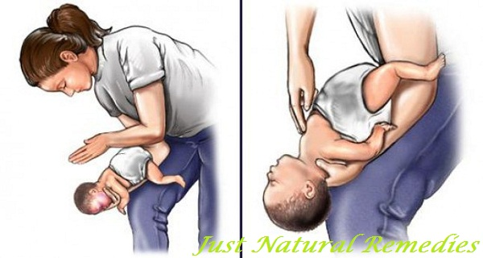

- 1-8 metų vaiką sėdėdami pasiguldykite pilvu ant kelių, stuktelėkite į nugarą 5 kartus tarp menčių:
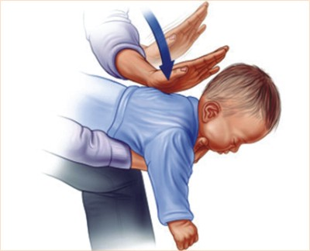
- šie veiksmai tęsiami tol, kol bus pašalintas svetimkūnis, arba kol vaikas neteks sąmonės. Jei vaikas ar kūdikis prarado sąmonę:
- jis paguldomas ant kieto pagrindo, atliekami 2 oro įpūtimai ir 30 krūtinės ląstos paspaudimų (gaivinimo santykis – 30:2);
- dirbtinis kvėpavimas kūdikiams iki vienerių metų daromas apžiojant ir burnytę, ir nosytę;
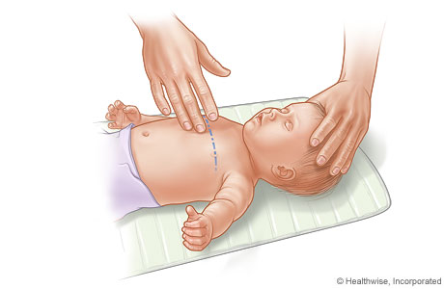
- tuo metu, kai atveriami kvėpavimo takai įpūtimui, pažiūrima, ar nematyti svetimkūnio;
- bandyti šalinti svetimkūnį pirštu galima tik jį matant;
- net ir pašalinus svetimkūnį, būtina skubiai kreiptis į mediku.
- jeigu vaikas vyresnis nei vieneri metai, iki trejų metų amžiaus galima pasiguldyti skersai kelių ir daryti tą patį kaip ir kūdikiui iki vienerių;
-vyresniems nei treji metai (net nuo dvejų) galima daryti Heimlicho stūmį: atsistoti iš už nugaros ir sunėrus savo rankas į kumšti virš bambos tarp šonkaulių spustelėti slystant į viršų.
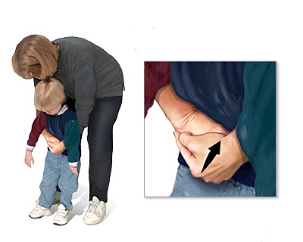
- jeigu esate dviese - vienas asmuo padeda vaikui, kitas kuo greičiau kviečia pagalbą;
- jeigu vaikas kvėpuoja - pirmiau kvieskite pagalbą, tada bandykite padėti;
Ko daryti negalima:
Nors vis dar galima išgirsti tokių patarimų, šiukštu negalima vaiko kratyti paėmus už kojų, nes galima sukrėsti galvos smegenis, išlieti kraują į smegenis, pažeisti kaklo slankstelius.
Dėl ko dažniausiai užspringstama? Ko vaikui vengti?
- neleiskite žaisti su žaislais, kuriuose yra smulkių detalių (mažiausia detalė gali būti teniso kamuoliuko dydžio) žaisti su karoliukais, sagomis, monetomis ir pan.;
- neleiskite bėgioti, juoktis ar verkti valgio metu;
- nepalikite vaiko be priežiūros valgio metu;
- neduokite riešutų, ledinukų ar kitų panašių produktų;
- neduokite maisto, kuris gali sutrupėti į kietus gabaliukus;
- neduokite gabaliukais žalių morkų, obuolių su žievele, agurkų.

Parengė: Visuomenės sveikatos specialistė
Tatjana Nižnikovskaja

